夜間モード
WINDOWS10には夜間モードという、ブルーライトをカットする機能があります。
早速設定してみましょう。

手順
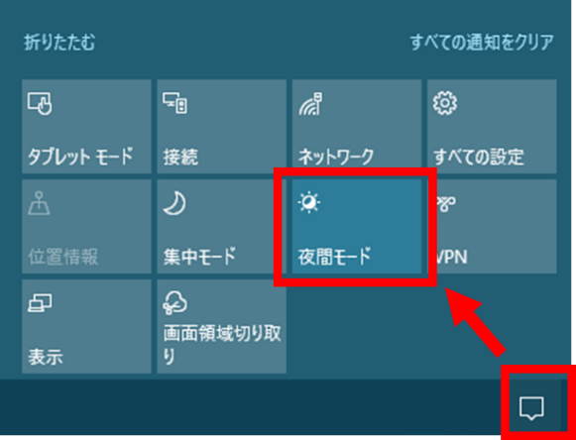 | タスクバー一番右のアクションセンターから、夜間モードをクリックしましょう。  これだけで夜間モードが適用されます。
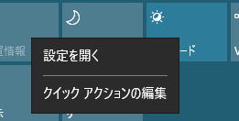 | 次は夜間モードの強さを設定していきましょう。  夜間モードの上で右クリックし、設定を開く  をクリックします。
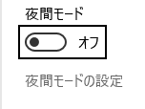 | 夜間モードの設定をクリックしましょう。
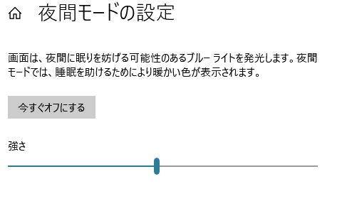 | 「強さ」のバーをドラッグし、好みのブルーライトカット率に調整しましょう。  右に行くほどカットし、左に行くほど弱くなりますが、左にしすぎると効果が薄くなってしまいます。
これにて設定は完了です！ブルーライトがカットされ、長時間作業した際の目の負担が軽減されます。

ダークモード
次はパソコン全体を、黒を基調とした設定にするダークモードをご紹介します。

手順
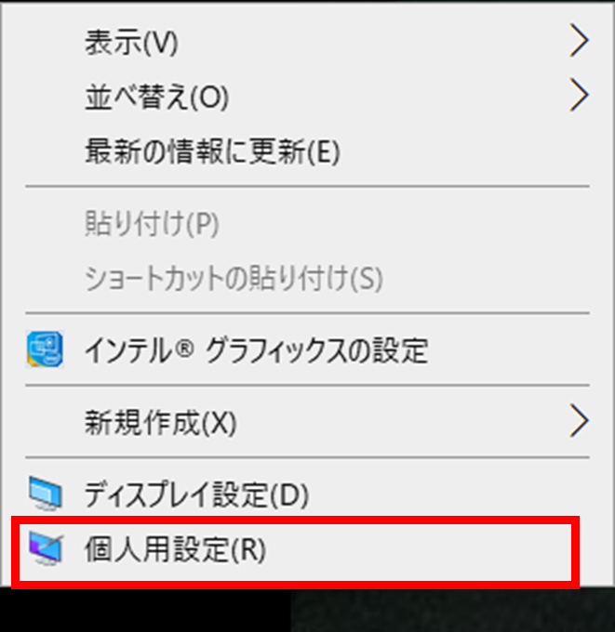 | デスクトップを右クリックして、  個人用設定を開きましょう。
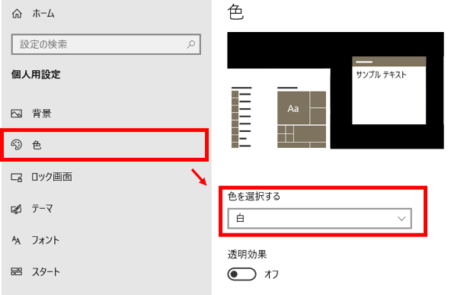 | 色＞色を選択する＞黒  と設定しましょう。  これにて、全体的に黒色となります。
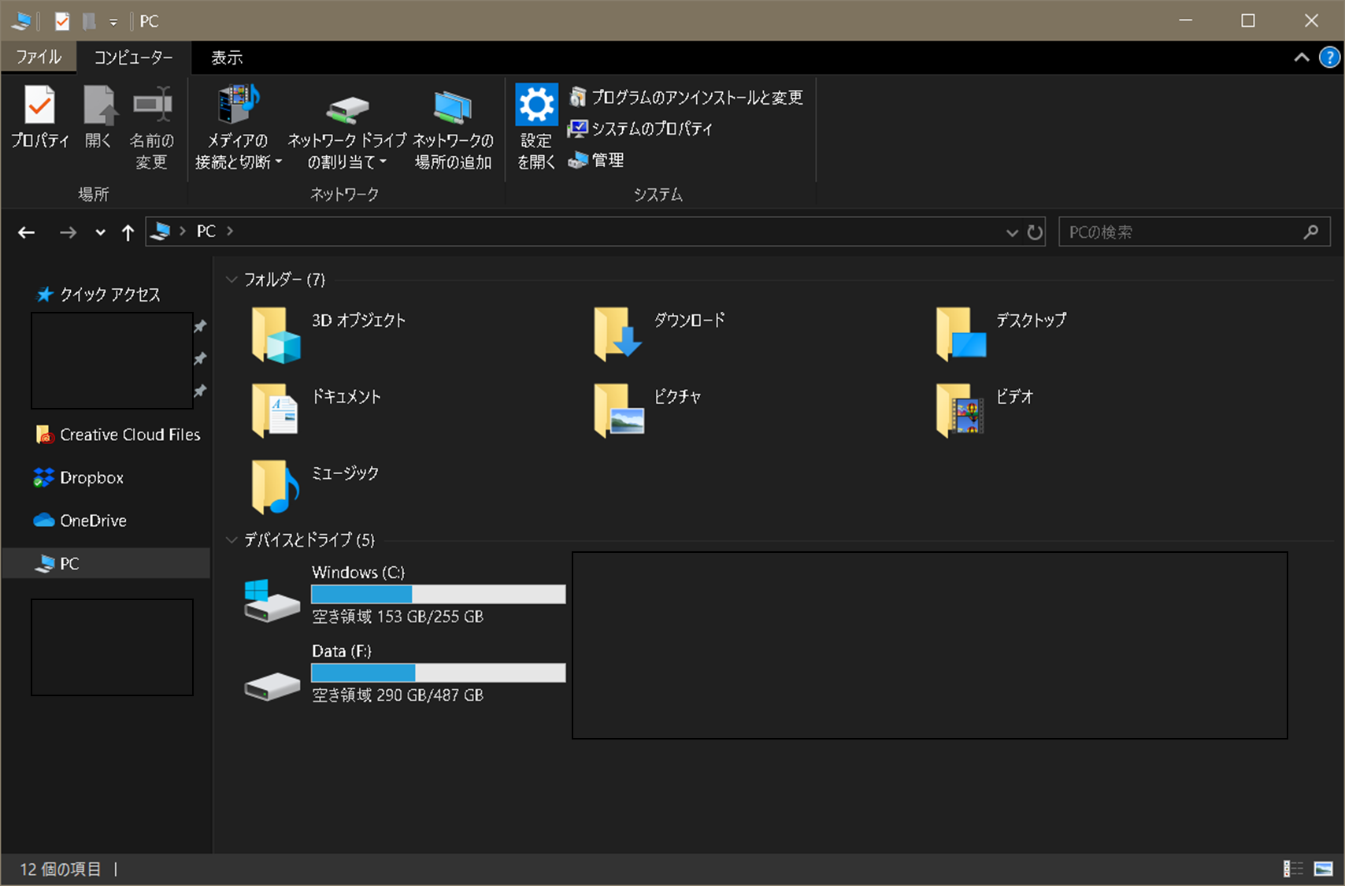 | エクスプローラーを開きましょう。  画面が暗くなっているか確認しましょう！
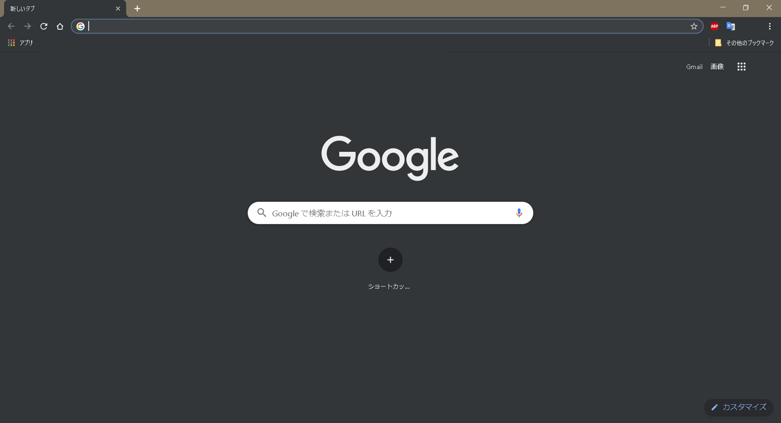 | Chromeを開きましょう。  全体的に黒くなっているのが確認できるかと思います。  ※黒くならない方はテーマが設定されている可能性があるので、  Chrome右の 設定(…) ＞デザイン＞テーマ＞デフォルトに戻す を選択しましょう。

全体的に暗くなったことにより目に優しく、さらにはバッテリーの節約にもなります！

YouTubeダークモード
最後は動画が見られるサイト、「YouTube」をダークモードに設定する方法をご紹介します。

手順
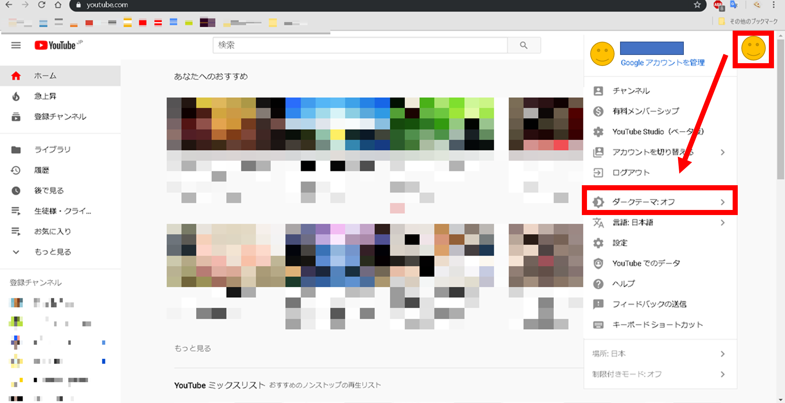 | Chromeを立ち上げます。  右上のアイコン＞  ダークテーマ：オフ  と進みます。
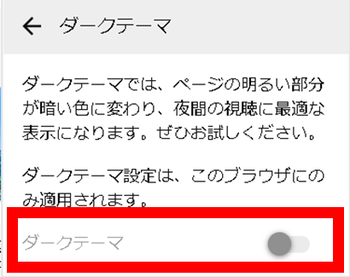 | ダークテーマ横のスイッチをクリックして、オンにしましょう。
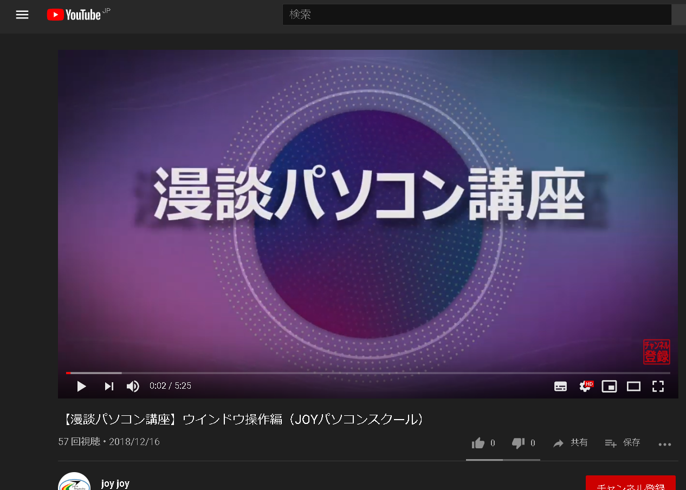 | お好きな動画を検索して、再生しましょう。

周りが黒くなり、まるで映画館のような気分で見る事が出来ます！

最後に今までのすべての設定をもとに戻しておきましょう！

